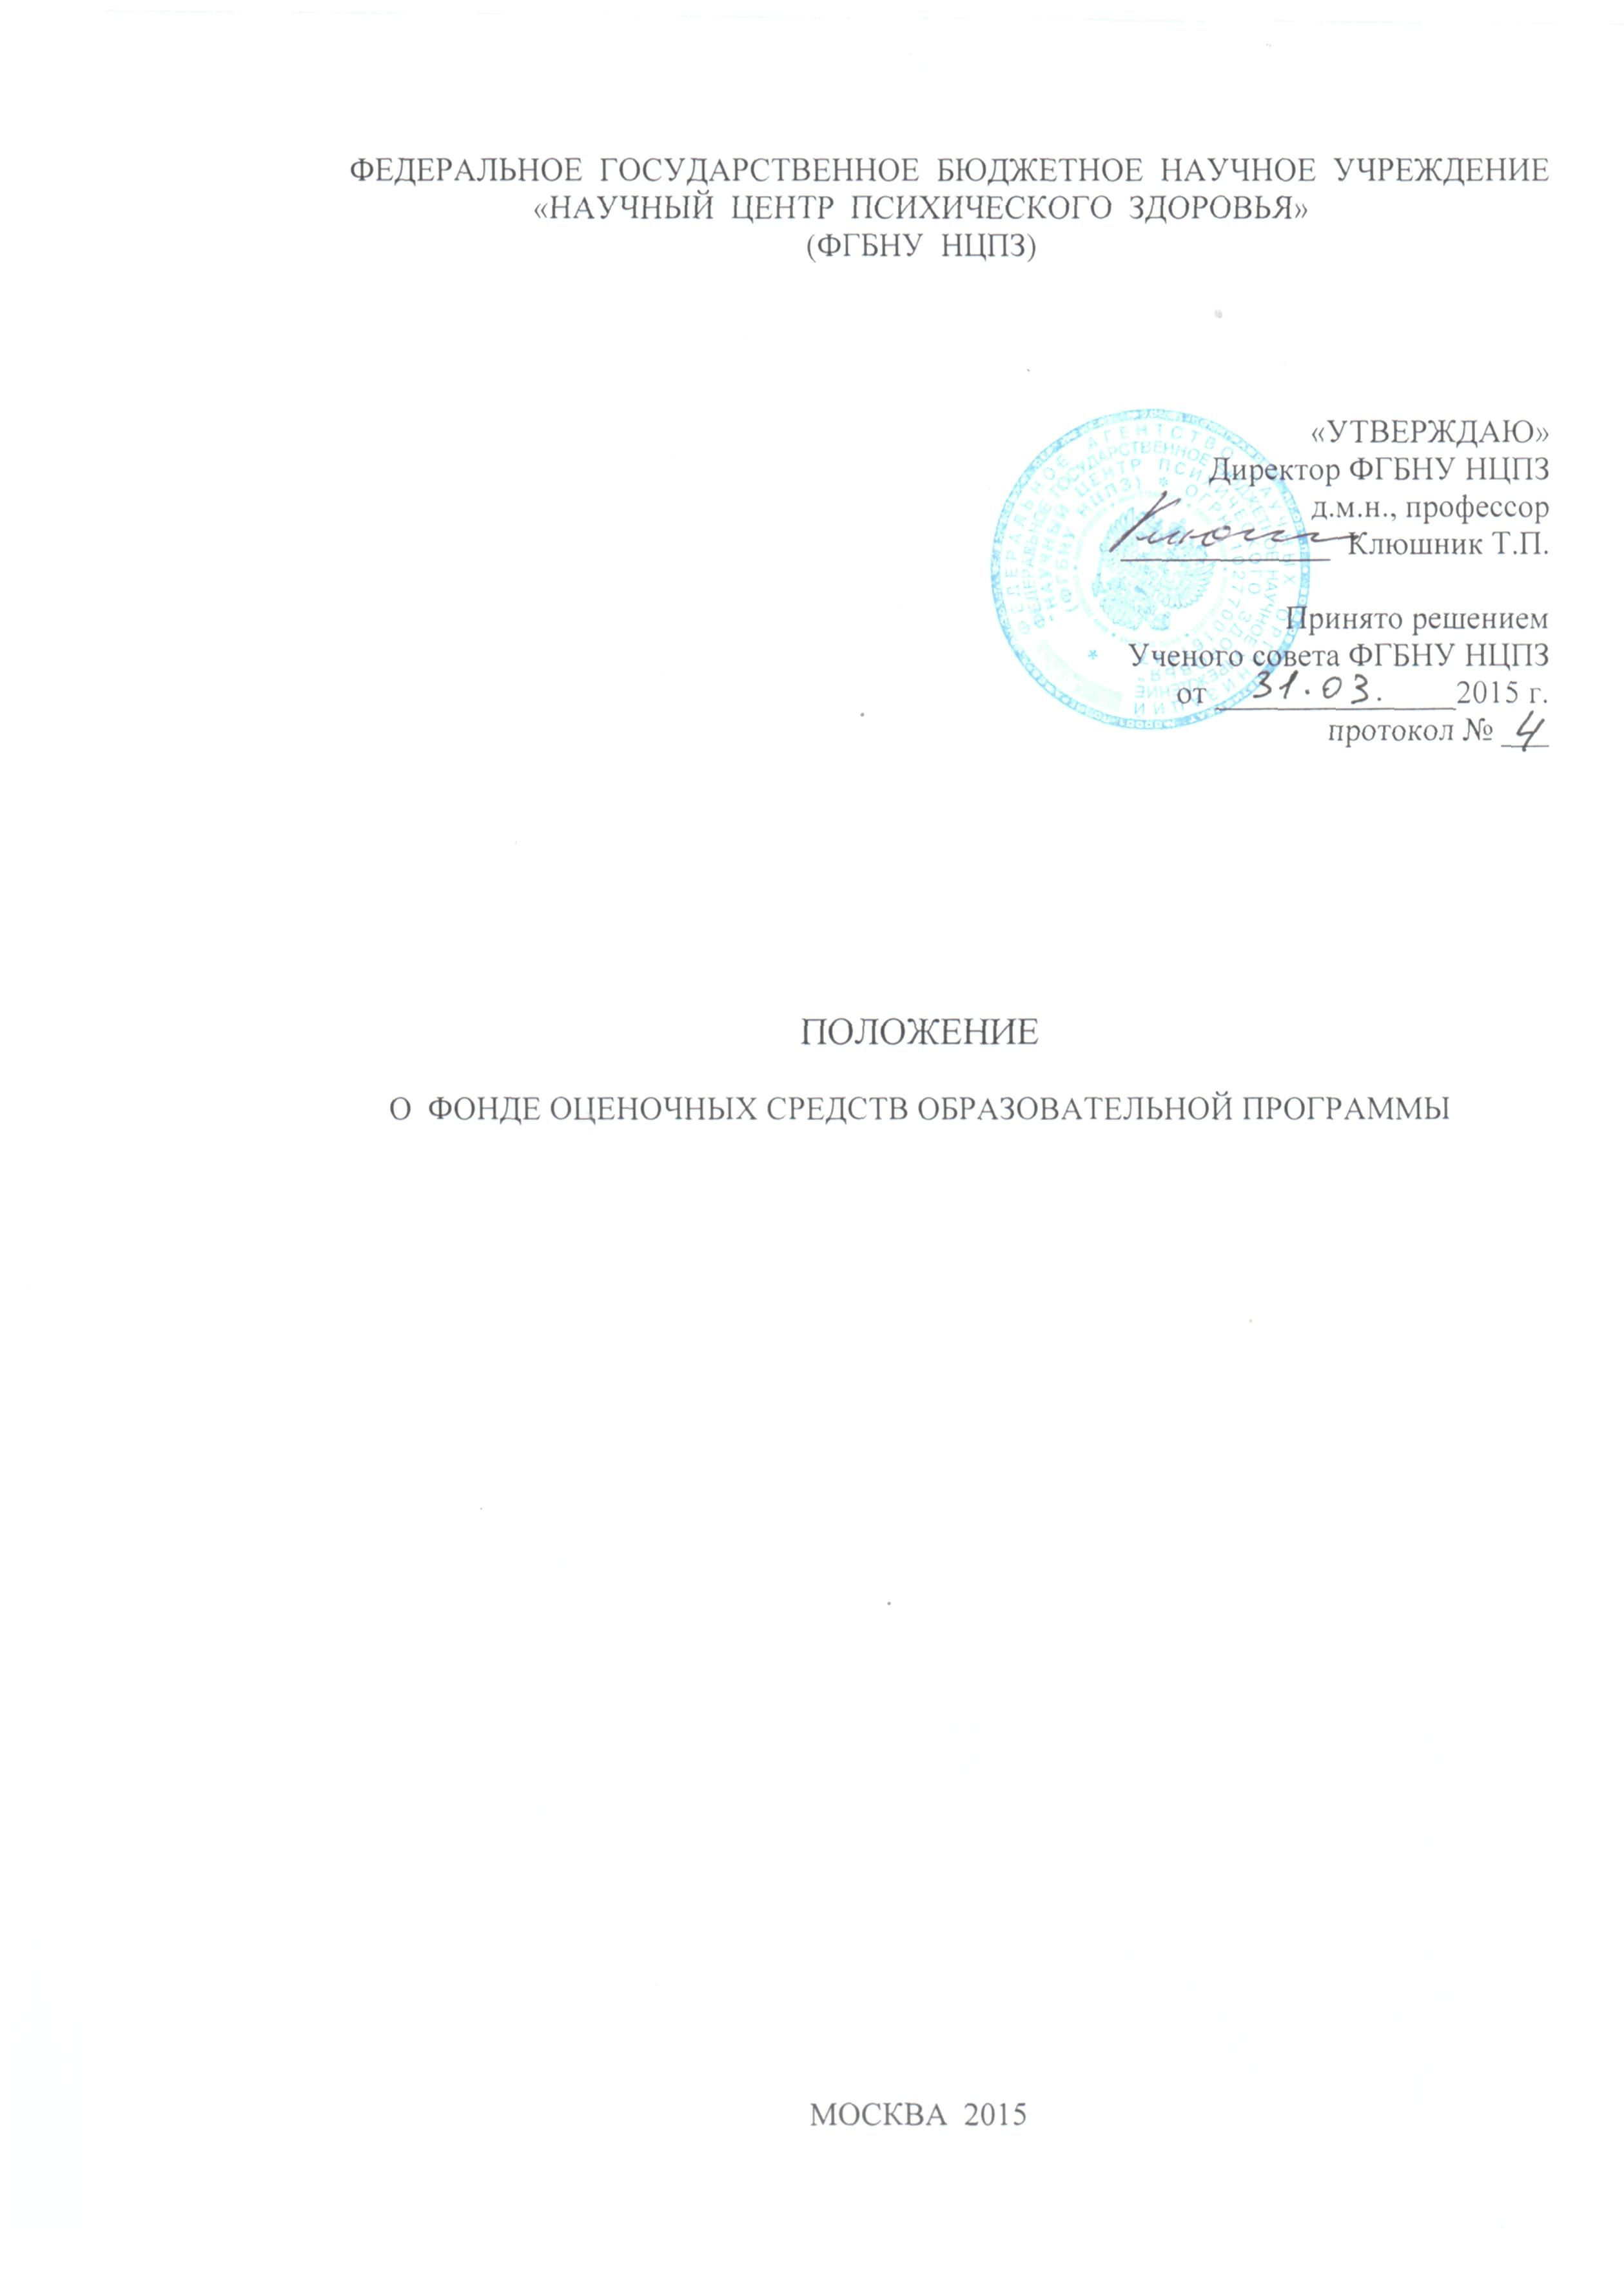
1. ОБЩИЕ ПОЛОЖЕНИЯ

1.1. Настоящее Положение о фонде оценочных средств образовательной программы (далее - Положение) устанавливает порядок разработки, утверждения обновления фондов оценочных средств основных профессиональных образовательных программ высшего образования (далее – ОПОП ВО), реализуемых в Федеральном государственном бюджетном научном учреждении «Научный центр психического здоровья» (далее - Центр), а также требования к их структуре и содержанию.
1.2. Положение разработано в соответствии с нормативными документами:
- Федеральным законом от 29.12.2012 г. № 273-ФЗ «Об образовании в Российской Федерации»;
- Федеральными государственными образовательными стандартами (далее - ФГОС). Под фондом оценочных средств понимается комплект контрольно-измерительных и методических материалов, предназначенных для оценивания уровня сформированности компетенций обучающихся на разных этапах обучения, определения соответствия уровня подготовки обучающихся и выпускников требованиям федеральных государственных образовательных стандартов (ФГОС) и образовательных программ, реализуемых Центром. Фонд оценочных средств является неотъемлемой частью нормативно-методического обеспечения системы оценки качества освоения обучающимися образовательной программы. Фонд оценочных средств образовательной программы включает в себя:
1) фонд оценочных средств по промежуточной аттестации дисциплины/модуля;
2) фонд оценочных средств по промежуточной аттестации практики;
3) фонд оценочных средств государственной итоговой аттестации.

2. ЦЕЛИ И ЗАДАЧИ ФОРМИРОВАНИЯ ФОНДА ОЦЕНОЧНЫХ СРЕДСТВ ОБРАЗОВАТЕЛЬНОЙ ПРОГРАММЫ

2.1. Целью создания и использования ФОС основной профессиональной образовательной программы (ОПОП) является определение соответствия уровня подготовки обучающихся и выпускников требованиям ФГОС и ОПОП, реализуемых Центром.
2.2. Задачами ФОС ОПОП являются:
- контроль и управление процессом формирования компетенций, приобретения обучающимися необходимых знаний, умений и навыков;
- определение уровня сформированности компетенций, установленных ФГОС по соответствующему направлению подготовки /специальности;
- оценка учебных достижений обучающихся в процессе освоения отдельных
дисциплин/модулей (практик).

3. ТРЕБОВАНИЯ К ФОНДУ ОЦЕНОЧНЫХ СРЕДСТВ

3.1. Фонд оценочных средств должен формироваться на основе следующих
ключевых принципов оценивания: валидности (объекты оценки должны соответствовать поставленным целям обучения); надежности (использование единообразных стандартов и критериев для оценивания достижений обучающихся); объективности (должна соблюдаться объективность оценивания).
3.2. Основными параметрами ФОС являются:
- предметная направленность (соответствие предмету изучения конкретной учебной дисциплины/модуля);
- содержание (состав и взаимосвязь заданий, оценивающих теоретическую и практическую составляющие учебной дисциплины/модуля);
- объем (количественный состав оценочных средств);
- качество оценочных средств, обеспечивающих получение объективных и достоверных результатов при проведении контроля с различными целями.
4. СТРУКТУРА И СОДЕРЖАНИЕ ФОНДОВ ОЦЕНОЧНЫХ СРЕДСТВ

4.1 Фонд оценочных средств по промежуточной аттестации дисциплин/модуля (практики) включает в себя оценочные средства текущего контроля, промежуточной аттестации.
4.2 Фонд оценочных средств по промежуточной аттестации дисциплины/модуля (практики) является приложением рабочей программы дисциплины (практики) и включает в себя:
- перечень компетенций, формируемых дисциплиной/модулем (практикой), с указанием этапов их формирования в процессе освоения образовательной программы;
- описание показателей и критериев оценивания уровня сформированности компетенций, а также шкал оценивания;
- типовые контрольные задания или иные материалы, необходимые для оценки знаний, умений, навыков и (или) опыта деятельности, характеризующих этапы формирования компетенций в процессе освоения образовательной программы;
- методические материалы, определяющие процедуры оценивания знаний, умений,
навыков и (или) опыта деятельности, характеризующих этапы формирования компетенций.
4.3 Фонд оценочных средств государственной итоговой аттестации является приложением к программе ГИА и включает в себя:
- перечень компетенций, которыми должны овладеть обучающиеся в результате
освоения образовательной программы, установленный ФГОС по соответствующей
специальности;
- описание показателей и критериев оценивания уровня сформированности компетенций, а также шкал оценивания;
- типовые компетентностно-ориентированные контрольные задания или иные материалы, необходимые для оценивания результатов освоения образовательной программы посредством проведения государственного экзамена.

5. ПОРЯДОК РАЗРАБОТКИ ФОНДА ОЦЕНОЧНЫХ СРЕДСТВ

5.1 Разработка ФОС промежуточной аттестации дисциплины/модуля (практики) осуществляется поэтапно в рамках рабочих программ дисциплин (практик) преподавателями, реализующими дисциплину (практику) и имеет следующую последовательность:
- Определение состава компетенций, формируемых соответствующей дисциплиной (практикой).
- Определение вида контроля по дисциплине (практике). Вид контроля должен быть отражен в рабочей программе дисциплины (практики).
- Определение учебных заданий, по итогам выполнения которых можно оценить степень достижения заданных результатов обучения.
- Определение критериев оценки качества выполнения контрольных заданий и составление шкал оценивания.
5.2 Фонд оценочных средств для государственной итоговой аттестации разрабатывается поэтапно коллективом ведущих преподавателей, научно - педагогических работников Института принимающих участие в реализации образовательной программы направления/специальности. Этапы разработки ФОС ГИА (государственный экзамен) имеют следующую последовательность:
5.2.1. Выделение из полного перечня результатов освоения образовательной программы комплекса компетенций - для оценки уровня их сформированности на государственном экзамене.
5.2.2. В комплекс компетенций для оценки на государственном экзамене входят компетенции, сформированность которых имеет определяющее значение для профессиональной деятельности выпускников и позволяет определить уровень их подготовленности к самостоятельной профессиональной деятельности.
5.2.3. Некоторые требования (компетенции), включая содержащиеся в ФГОС, могут не войти в комплекс, поскольку соответствие этим требованиям не подлежит оценке в форме экзаменационных испытаний и уровень сформированности этих компетенций был определен в ходе промежуточных аттестаций по дисциплине/модулю (практике).
5.2.4. Формирование конкретных комплексно-ориентированных экзаменационных
заданий.
5.2.5. Установление критериев соответствия уровня подготовки выпускника требованиям к результатам освоения образовательной программы и разработка шкал оценивания на государственном экзамене.

6. ПОРЯДОК ЭКСПЕРТИЗЫ, УТВЕРЖДЕНИЯ И ОБНОВЛЕНИЯ ФОС

6.1. Разработанные фонды оценочных средств промежуточной аттестации дисциплины/модуля (практики) проходят процедуру рассмотрения, обсуждения и одобрения на заседании Ученого совета Центра при утверждении рабочих программ дисциплин/модулей (практик).
6.2. Фонды оценочных средств образовательных программ подлежат ежегодному обновлению с учетом развития науки, образования, техники, технологий и социальной
сферы, изменений нормативно-правового обеспечения образовательной деятельности. Все
изменения в ФОС в рамках рабочих программ дисциплин/модулей (практик) рассматриваются на заседаниях Ученого совета и утверждаются директором Центра в случае положительного решения Ученого совета.

